Examens de mécanique -1ère Année S.T

UNIVERSITE DES SCIENCES ET DE LA TECHNOLOGIE HOUARI BOUMEDIENE

FACULTE DE PHYSIQUE

POLYCOPIE D’EXAMENS

DE MECANIQUE DU POINT

SYSTEME L.M.D: ST

Elaboré par:

- A. CHAFA - A.DIB

- F.CHAFA – MEKIDECHE - A. DERBOUZ

- F. KAOUAH

- M. HACHEMANE

A.Chafa, F. Mekideche-Chafa, A. Dib, A. Derbouz, M. Hachmane, F. Kaouah

Examens de mécanique -1ère Année S.T

Introduction

Ce fascicule a été élaboré par une équipe de six enseignants de première année du système Licence –Master-Doctorat (L.M.D.) spécialité Sciences et technologie (S.T). IL comporte les différents examens élaborés par cette équipe entre 2007 et 2011 avec les corrections respectives. Nous donnons également un petit rappel de cours sur les différents chapitres du module de physique 1 (mécanique).

L’équipe est constituée par les enseignants suivants :

F. MEKIDECHE – CHAFA A. CHAFA

A. DERBOUZ A. DIB

M. HACHEMANE F. KAOUAH

L’esprit de ce fascicule est d’aider les étudiants de première année à apprendre à traiter un sujet de mécanique du point. Il comporte des solutions ainsi que le barème appliquer pour leur permettre de s’auto – noter.

Nous cherchons, à travers ce modeste travail, à montrer aux étudiants que le module de mécanique n’est pas difficile pour les étudiants qui travaillent régulièrement.

Nous suggérons la méthode suivante pour traiter un sujet de mécanique lors d’un examen :

- Lire le sujet jusqu’au bout avant de commencer à écrire quoi que ce soit. - Souligner les mots clés et qui donnent les informations sur l’exercice.

- Commencer par l’exercice qui vous parait le plus simple. - Si vous coincer sur une question passez à autre chose.

- Ne perdez pas beaucoup de temps à tout écrire au brouillon. - Relire avant de remettre la copie.

Bonne lecture et bon courage

Les co - auteurs

A.Chafa, F. Mekideche-Chafa, A. Dib, A. Derbouz, M. Hachmane, F. Kaouah

Examens de mécanique -1ère Année S.T

**Sujet 1**

Deux corps A et B de masse mA et mB respectivement, sont reliés par un fil inextensible passant par la gorge d’une poulie de masse négligeable. Initialement le corps B se trouve à une hauteur h du sol, il est lâché sans vitesse initiale.

Le contact entre le corps A et le plan horizontal est caractérisé par des coefficients de frottement statique s et dynamique g.

On suppose que le corps B s’immobilise en touchant le sol.

Données : s = 0.6, g = 0.326, mA = 6 kg, h = 4 m, g = 9.81 m/s2

**Les parties I, II et III sont indépendantes**

**Partie I:(05.5 points)**

Le graphe donnant l’évolution de la vitesse en fonction du temps de la masse A est donné par :

S

**A** V(m/s) **5**

**B** **4**

**3**

H h **2**

**1**

**Sol**

**0**

**0,0** **0,5** **1,0** **1,5** **2,0** **2,5**

t(s)

**3,0** **3,5** **4,0**

**1-**Tracer le diagramme de l’accélération en fonction du temps **(1 point) 2-**Déterminer la nature de chaque phase. Justifiez **(1.5 points)**

3- Déterminer la distance parcourue par A dans la première phase **(0.5 points)**

4- Déterminer la distance parcourue par la masse A dans la seconde phase.**(0.5 points)**

❒

5- Représenter le vecteur vitesse, (*VA* / *B* ), de la masse A par rapport à la masse B aux instants t1 = 1 s et t2 = 2.5 s et calculer son module. **(2 points)**

A.Chafa, F. Mekideche-Chafa, A. Dib, A. Derbouz, M. Hachmane, F. Kaouah

Examens de mécanique -1ère Année S.T

**Partie II** :**(09.5 points)**

Calculer la valeur minimale de la masse B (mBmin) pour que le système se mette en mouvement.**(02.5 points)**

1- On prend, maintenant, la valeur de la masse B, mB = 4 kg, le système se met en mouvement jusqu’à l’arrêt. **(a- 02 points, b- 04 points, c- 01 point)**

a- Représenter qualitativement les forces agissant sur A et B dans chaque phase. b- En déduire l’expression des accélérations dans chaque phase. Donner leur valeur. c- Exprimer et calculer la vitesse à la fin de la première phase.

**Partie III** :**(05 points)**

1- Si la vitesse à la fin de la première phase est de 4 m/s et en utilisant des considérations énergétiques sur le système des deux masses (A+B), donner l’expression et la valeur du coefficient de frottement *g* entre la table et le corps A.

A.Chafa, F. Mekideche-Chafa, A. Dib, A. Derbouz, M. Hachmane, F. Kaouah

Examens de mécanique -1ère Année S.T

**Sujet 2 :**

**Exercice 1 :**

On abandonne sans vitesse initiale un bloc de masse m à partir du sommet (**position A**) d’un plan incliné faisant un angle θ avec l’horizontale. Le bloc glisse sans frottement et vient comprimer un ressort de constante de raideur k en bas du plan incliné. On note L la distance initiale entre le bloc et le ressort (en **position B** lorsqu’il n’est pas comprimé). Au moment du choc, le ressort est comprimé d’une longueur d (**position C**) avant qu’il ne se détende à nouveau. Les frottements entre la masse et le sol sont négligeables.

**(Remarque : Aucune application numérique n’est demandée dans cet exercice)**

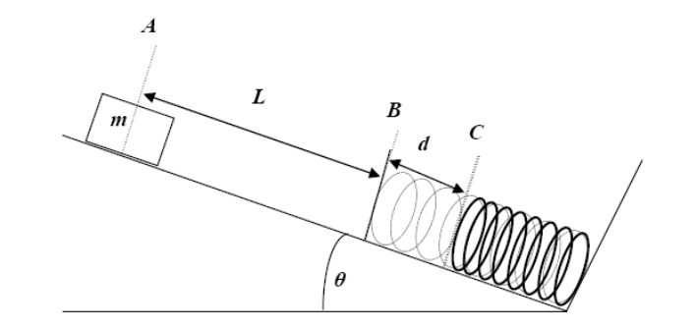

1- Démonter que l’énergie potentielle élastique Epe du ressort en fonction de son allongement x

s’écrit Epe = 2 *kx*2 (préciser l’origine de cette énergie).

1

2- Rappeler le théorème de l’énergie mécanique totale. Que peut-on dire de l’énergie mécanique pour le système que vous étudiez ?

3- Calculer les énergies totales aux points A et C.

4- Déduire l’expression de la constante de raideur k en fonction de m, θ, L et d.

5- Si maintenant le contact entre le corps et le plan incliné est caractérisé par un coefficient de frottements g, quelle est l’expression de la hauteur maximale atteinte par la masse M lorsqu’ elle lâchée du point C sans vitesse initiale (le ressort est comprimé d’une longueur d) ?

A.Chafa, F. Mekideche-Chafa, A. Dib, A. Derbouz, M. Hachmane, F. Kaouah

Examens de mécanique -1ère Année S.T

Exercice 2 :

Deux corps M et M’ de masse m et m’ respectivement, sont reliés par un fil inextensible passant par la gorge d’une poulie de masse négligeable. Initialement le corps M’ se trouve à une hauteur h du sol, il est lâché sans vitesse initiale. Le contact entre le corps M et le plan horizontal est caractérisé par des coefficients de frottement statique s et glissement g.

Données :

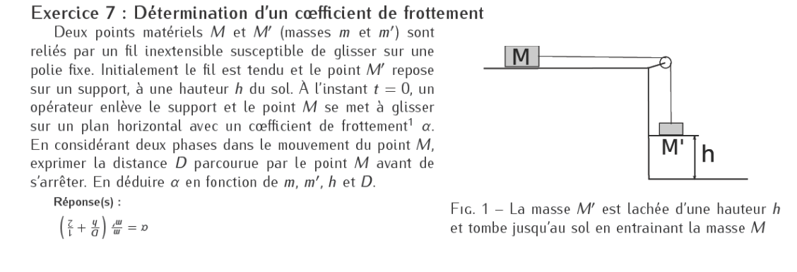

s = 0.6, g = 0.4, m = 6 kg, h = 1.5 m et g = 10 m/s2

1- Donner l’expression de la masse m’min pour que le système se mette en mouvement, en fonction de m et s.

2- On prend maintenant un masse m’= 4 kg, le système se met en mouvement. En considérant les deux phases du mouvement de la masse M jusqu’à son arrêt:

a- Quelle est la nature du mouvement de la masse M. Justifier. b- Calculer l’accélération dans la première phase

c- Déduire la vitesse à la fin de cette phase.

d- Calculer l’accélération dans la deuxième phase

e- Déduire la distance totale D parcourue par la masse M. Donner sa valeur.

A.Chafa, F. Mekideche-Chafa, A. Dib, A. Derbouz, M. Hachmane, F. Kaouah

Examens de mécanique -1ère Année S.T

**Sujet 3**

Exercice 1 :

Un chariot de masse m = 1 kg assimilé à un point matériel M, est mobile sur une piste située dans

le plan vertical. La piste est formée de plusieurs parties :

• AB : partie circulaire de centre O, de rayon R constant et d'angle  =AOB.

• BC : partie rectiligne inclinée d’un angle  par rapport à l’horizontale et de longueur 2R. • CD : partie rectiligne horizontale de longueur R.

• DE : partie circulaire de centre O2, de rayon 2R constant et d'angle =DO2E, le rayon O2D étant vertical.

Les parties circulaires sont lisses. Les frottements entre le sol et le chariot dans la partie BCD

A

  B

y R O

sont O2 cara

2R ctéri 2R   sés

par

❑ **E**

C R D

un coef

ficie

nt de frottement dynamique d. Le chariot est abandonné sans vitesse en A. 1- Déterminer l’expression de la vitesse du chariot au point B.

2- Quelle est la valeur de l’angle  pour laquelle le chariot quitte la piste au point B

3- Calculer le coefficient de frottements dynamique d dans la partie BD pour que le chariot s’arrête au point D.

4- Application numérique : Calculer vB et d si  = 30°, g = 10 m/s2 et R = 1 m**,**

5- S’il arrive au point D avec une vitesse de 3 m/s, pour quel angle , il arrive au point E avec une vitesse nulle.

A.Chafa, F. Mekideche-Chafa, A. Dib, A. Derbouz, M. Hachmane, F. Kaouah

Examens de mécanique -1ère Année S.T

Exercice 2 :

Une comète se déplace dans le système solaire. Sa position a pour expression :

  2 

*t*

*OM*  (*t* 1) *i*  *j*

2

Où O est l'origine du repère (le soleil) et t représente le temps exprimé en secondes. On suppose que la comète reste dans le plan (O, x, y).

❒ 

1. Déterminez les composantes du vecteur vitesse *v* et du vecteur accélération*a*

2. En partant de l'expression de l'accélération normale en fonction du rayon de courbure ,

démontrez la relation :  

*v*3

*v*  *a*

❒ 

En déduire le rayon de courbure  de la trajectoire en fonction de t. 3. Déterminez l’expression l'accélération tangentielle*at* .

❒

❒

4. En déduire celle de l'accélération normale*an* .

5. Tracez la trajectoire y = f(x) pour 0  t  4s. Représentez les vecteurs vitesses, accélérations normale et tangentielle à t = 0 et t = 2 et déduire le vecteur accélération *a* à ces instants.

❒

Echelle : 1 cm 1 m/s 1 cm 0.45 m/s2

A.Chafa, F. Mekideche-Chafa, A. Dib, A. Derbouz, M. Hachmane, F. Kaouah

Examens de mécanique -1ère Année S.T

**Sujet 4 :**

**EXERCICE 1 : (7.5 points)**  

Un point M est repéré, par rapport au repère R(O, **i , j** ), à l’instant t par les coordonnées suivantes : x(t) = t2-1 et y(t) = 2t

1) Donner l’expression de la trajectoire du point M. 2) Donner l’expression de la vitesse du point M.

3) Donner l’expression de l’accélération du point M. 4) Quelle est la nature du mouvement? Justifier.

5) Déterminer la composante tangentielle de l’accélération. 6) En déduire la composante normale de l’accélération.



❒

7) Calculer le sinus de l’angle  = (**Ox, v** ).

8) A l’aide de l’expression de l’accélération et de l’angle , retrouver l’expression de la composante normale de l’accélération.

**EXERCICE 2 : (7 points)**

Un bloc de masse m glisse, **sans frottements**, sur un rail formé d’une partie curviligne AB et d’une boucle circulaire de rayon R (figure1).

y

A

m

h

N

N M On donne :

❑ h = 5m, R = 2 m et  = 60° O

R **figure1**

B x

1) Le bloc est lâché sans vitesse initiale d’un point A situé à une hauteur h. Quelle est la vitesse VB du bloc au point B.

2) Le bloc aborde ensuite la partie circulaire (BMN) sur laquelle on repère sa position par l’angle  entre les points M et N. Quelle est l’expression de la vitesse du bloc au point M en fonction de h, R et . Calculer cette vitesse.

3) a- En utilisant la relation fondamentale de la dynamique, déterminer l’expression de la force de contact C au point M en fonction de VM, m, R et .

b- Si VM = 4 m/s, en déduire alors l’angle o pour lequel le bloc quitte le rail.

A.Chafa, F. Mekideche-Chafa, A. Dib, A. Derbouz, M. Hachmane, F. Kaouah

Examens de mécanique -1ère Année S.T

**Exercice 3 : (5.5 points)**

Une particule de masse m se déplace suivant l’axe ox sous l’effet d’une force qui dérive d’un potentiel. La courbe de son énergie potentielle en fonction de x est donnée sur la figure 2.

1- Déterminer les positions d’équilibre en précisant leur nature. Justifier

2- En supposant que l’énergie mécanique totale est égale à 2 Joules, représenter sur la figure du document **joint**, le graphe de l’énergie cinétique en fonction de x.

3- Discuter le mouvement de la particule dans les différentes régions possibles de x.

**16**

**E~~p~~ ( j )**

**12**

**8**

**4**

**0** **X( m ) -2** **-1** **0 1 2 3 4**

**-4**

**Figure2**

A.Chafa, F. Mekideche-Chafa, A. Dib, A. Derbouz, M. Hachmane, F. Kaouah

Examens de mécanique -1ère Année S.T

Nom : Prénom : Matricule :

**16**

**E~~p~~ ( j )**

**12**

**8**

**4**

**0** **X( m ) -2** **-1** **0 1 2 3 4**

**-4**

A.Chafa, F. Mekideche-Chafa, A. Dib, A. Derbouz, M. Hachmane, F. Kaouah

Examens de mécanique -1ère Année S.T

**Sujet 5 :**

Exercice 1:(10.5 points)

Une boule B de masse m, accrochée à un fil inextensible de longueur l, est écartée de sa position d’équilibre d’un angle  et est abandonnée sans vitesse initiale.

A son passage par la position verticale, la boule percute un corps A de même masse et s**’arrête**. Le corps A glisse sur une piste OCD de la figure 1.

La partie OC = d est un plan horizontal rugueux de coefficient de frottement dynamique d. La portion CD = L, parfaitement lisse, est inclinée d’un angle  = 30° par rapport à l’horizontale.

 l

B

❒

On donne :

m = 200 g, d = 1 m, l = 10 cm, L = 1 m, d = 0.1, g = 10 m/s2 et k = 140 N/m.

A

O *a*0 L

Figure 1

D



1- Dessiner les forces exercées sur le corps A en une position entre O et C.

2- Calculer l’accélération du corps A entre O et C. Déduire la nature du mouvement. 3- Donner l’expression de la vitesse de la boule B juste avant de toucher le corps A

4- En utilisant la conservation de la quantité de mouvement du système, déterminer la vitesse du corps A après l’interaction.

5- Exprimer la vitesse du corps A au point C en fonction de g, l, d,  et d

6- De quel angle m doit – on écarter la boule B pour que le corps A arrive en C avec une vitesse nulle.

7- A partir du point C, le corps A aborde la partie CD avec une vitesse nulle. Il arrive sur un ressort parfait de longueur à vide l0 et de constante de raideur k.

- Représenter les forces exercées sur A au cours de la compression du ressort. - Quelle est la valeur de la compression maximale du ressort.

A.Chafa, F. Mekideche-Chafa, A. Dib, A. Derbouz, M. Hachmane, F. Kaouah

Examens de mécanique -1ère Année S.T

Exercice 2 :(5 points)

Une comète se déplace dans le système solaire. Sa position a pour expression :

*x*(*t*)  (*t* 1) *et y*(*t*)  *t*2 2

On suppose que la comète reste dans le plan (O, x, y).

❒

❒

1. Déterminez les composantes et le module du vecteur vitesse *v* et du vecteur accélération*a* . 2. Déterminez l’expression de l'accélération tangentielle *at* .

❒

❒

3. En déduire celle de l'accélération normale*an* .

4. Donner le rayon de courbure  de la trajectoire en fonction de t.

Exercice 3:(4.5 points)

La trajectoire d’un mobile est constituée d’un segment rectiligne faisant un angle  = /4 rd et d’un arc de cercle de rayon R = 2 m (figure 2). En utilisant les coordonnées polaires, les

variations des vitesses radiale ( *dr* ) et angulaire (*d* ) sont données par les figures 3 et 4.

*dt* *dt*

On supposera qu’à t = 1s le mobile se trouve à r = 1.5 m et  = /4 rd.

**2,0**

Y (m)

**1,5**

Figure 2 **1,0**

**0,5**

Figure 3 **0,0** x (m) Figure 4

2,5 **0** **0,5** **1**

dr/dt (m/s) 2,0

**1,5** **2**

4,5

❐

2 4,0 d/dt (rd/s)

3,5

3,0

1,5

❐ 2,5

1,0 4 2,0 1,5

0,5 1,0

t(s) 0,5

0,0 0,0 t (s)

0,0 0,5 1,0 1,5 2,0 2,5 3,0 0,0 0,5 1,0 1,5 2,0 2,5 3,0 1- Trouver les valeurs de r et  à l’instant t = 2.5 s

2- Calculer le vecteur vitesse à l’instant t = 2.5 s 3- Calculer le vecteur accélération à t = 2.5 s.

On donne :*a*  *d* 2*r*  *r*  *d* 2

*dt*  *dt* 

2

 

*r*

, *a*  2 *dr*  *d*   *r*  *d* 2  et 2 = 10

  

2

 

❑

 *dt*  *dt*   *dt* 

4- En déduire les composantes intrinsèques an et at de l’accélération à l’instant t = 2.5 s.

A.Chafa, F. Mekideche-Chafa, A. Dib, A. Derbouz, M. Hachmane, F. Kaouah

Examens de mécanique -1ère Année S.T

**Sujet 6 Exercice 1 (10pts)**

**I.** Le diagramme des vitesses d’un mobile A animé d’un mouvement rectiligne sur un axe Ox est donné par la figure 1.

1. Tracer le diagramme de l’accélération en fonction du temps.

2. Quelles sont les différentes phases du mouvement et leur nature. Justifier.

3. Déterminer la position du mobile aux instants t = 6s, t = 10s et t = 20s, sachant qu’à t = 0s, xA0 = 10m.

4. A quel instant le mobile rebrousse-t-il chemin ? 5. A quel instant passe-t-il par l’origine ?

6. Représenter, sur la trajectoire, les vecteurs position, vitesse et accélération à l’instant t=10s.

Echelle : position : 1cm  20m, vitesse : 1cm  2m/s, accélération : 1cm  1m/s2.

7. A l’instant initial t=0s, un second mobile B passe par l’abscisse xB0 = 0m avec une vitesse vB=10m/s , constante au cours de son déplacement sur l’axe des x. Quelle est la vitesse du mobile A par rapport au mobile B (*VA* / *B* ) à l’instant t = 20s ?

❒

v(m/s)

15

10

5

0

-5 2 4 6 8 10 12 14 16 18 20 22 24

-10

-15

-20

t(s)

**Figure 1**

A.Chafa, F. Mekideche-Chafa, A. Dib, A. Derbouz, M. Hachmane, F. Kaouah

Examens de mécanique -1ère Année S.T

**Exercice 2 (10pts)**

Deux masses m1 et m2 sont liées par un fil inextensible qui passe par une poulie de masse négligeable et d’axe fixe. La masse m1 glisse sur un plan incliné qui fait un angle α = 30° par rapport à l'horizontale (figure 2). Le contact entre la masse m1 et le plan incliné est caractérisé par les coefficients de frottement μs = 0,7 et μg = 0,3.

On prendra g = 9,8 m/s2.

Partie I :

1) Sachant que m1 = 1 kg, déterminer la valeur maximum m2max de m2 pour que le système reste au repos.

2) Pour m2 = m2max, calculer puis représenter les forces qui agissent sur m1 et m2. Echelle : 1cm  4N.

Partie II :

On prend, maintenant une masse m2 = 1,5 kg. Elle est lâchée, sans vitesse initiale, d’une hauteur h = 20cm.

1) Calculer les accélérations prises par les deux masses, la tension T du fil et la force de contact C exercée par le plan incliné sur la masse m1.

2) Calculer les vitesses des deux masses lorsque la masse m2 heurte le sol.

3) La masse m2 s'immobilise, le fil se détend et la masse m1 continue son mouvement. a. Déterminer la nouvelle accélération de la masse m1.

b. En déduire la distance totale parcourue par la masse m1 avant de s'arrêter ?

m1 m2 **Figure 2** α h

A.Chafa, F. Mekideche-Chafa, A. Dib, A. Derbouz, M. Hachmane, F. Kaouah

Examens de mécanique -1ère Année S.T

**Sujet 7**

EXERCICE 1 :

Le mouvement d’une particule M se déplaçant dans le plan (xoy) est décrit par les équations suivantes : x(t) = t cost et y(t) = t sint

Où t varie entre 0 et 2 secondes. La figure ci – dessous représente la trajectoire décrite par la particule M.

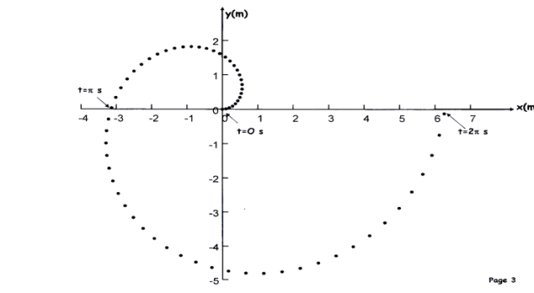

1- Déterminer les composantes du vecteur vitesse et son module.

2- Déterminer les composantes du vecteur accélération et son module.

3- Représenter les vecteurs vitesses et accélérations sur le document fourni en page 3 (à remettre avec la copie d’examen) aux instants t1=0s et t2 =  s.

Echelles : 1 cm 0.5 m/s et 1 cm 0.5 m/s2

❒ 

4- Déterminer les expressions des composantes intrinsèques a t et an de l’accélération en

fonction du temps.

5- Déduire le rayon de courbure de la trajectoire en fonction du temps.

Exercice 2 :

Un solide S, que l’on assimilera à un point matériel, de masse m = 0.1 kg, glisse le long de la ligne de plus grande pente d’un plan incliné qui forme un angle  = 20° avec l’horizontale.

A

B 

1- Le solide est abandonné depuis le point A sans vitesse initiale. En considérant les frottements négligeables, déterminer la nature du mouvement de S. Justifiez.

Calculer la durée du Un solide S, que l’on assimilera à un point matériel, de masse m = 0.1 kg, glisse le long de la ligne de plus grande pente d’un plan incliné qui forme un angle  = 20° avec l’horizontale.

A.Chafa, F. Mekideche-Chafa, A. Dib, A. Derbouz, M. Hachmane, F. Kaouah

Examens de mécanique -1ère Année S.T

2- Le solide est abandonné depuis le point A sans vitesse initiale. En considérant les frottements négligeables, déterminer la nature du mouvement de S. Justifiez.(02 points)

3- Calculer la durée du parcours AB. A.N. AB = 2 m.(01 point)

4- En fait, cette durée est de 1.3 s, en admettant l’existence des frottements caractérisés par un coefficient de frottements de glissement g. Déterminer ce coefficient. (02.5 points)

5- Représenter les forces agissant sur S dans ce cas. (01 point)

6- Le solide est maintenant lancé du point B vers le point A. Au point B sa vitesse est de 3 m/s. Déterminer la position du point C où la vitesse du solide s’arrête :

a- Si on néglige les frottements (1.5 points)

b- Si le coefficient de frottement est de g= 0.11. (02 points) On prendra dans le problème g = 9.81 m/s2.

7- parcours AB. A.N. AB = 2 m.

8- En fait, cette durée est de 1.3 s, en admettant l’existence des frottements caractérisés par un coefficient de frottements de glissement g. Déterminer la valeur de ce coefficient.

EXERCICE 3 :

Un terrain de football est repéré par les axes Ox et Oy(figure 1). Un second repère

❒

❒

mobile (Ax’, Ay’) lié à l’arbitre A se déplace avec une vitesseVA  4 j . A l’instant t = 0s, le joueur J1 se trouve au point O et tire le ballon qui est dévié par un joueur J2. Le mouvement du ballon, dans le repère Oxy, est donné sur les graphes suivants :

**y y’**

**A** **J2** **x’**

**x O**

**J1** **Fig. 1**

A.Chafa, F. Mekideche-Chafa, A. Dib, A. Derbouz, M. Hachmane, F. Kaouah

Examens de mécanique -1ère Année S.T

**Y (m)**

6

**x(m)**

4

2

0 **t(s)**

0,0 0,5 1,0 1,5 2,0

22

20

18

16

14

12

10

8

6

4

2

0

0,0 0,5 1,0

**t(s)**

1,5 2,0

1- Donner les coordonnées du joueur J2 dans le repère Oxy.



2- Déterminer les vitesses du ballon avant et après sa déviation.

3- Déduire la variation de quantité de mouvement P si le ballon pèse 850g. 4- Déterminer les vitesses du ballon dans le repre Ax’y’ lié à l’arbitre.

5- Dessiner la trajectoire du ballon dans ce repère sachant qu’à t = 0s les coordonnées de l’arbitre dans le repère Oxy sont xA = 0m et yA = 5 m.

A.Chafa, F. Mekideche-Chafa, A. Dib, A. Derbouz, M. Hachmane, F. Kaouah

Examens de mécanique -1ère Année S.T

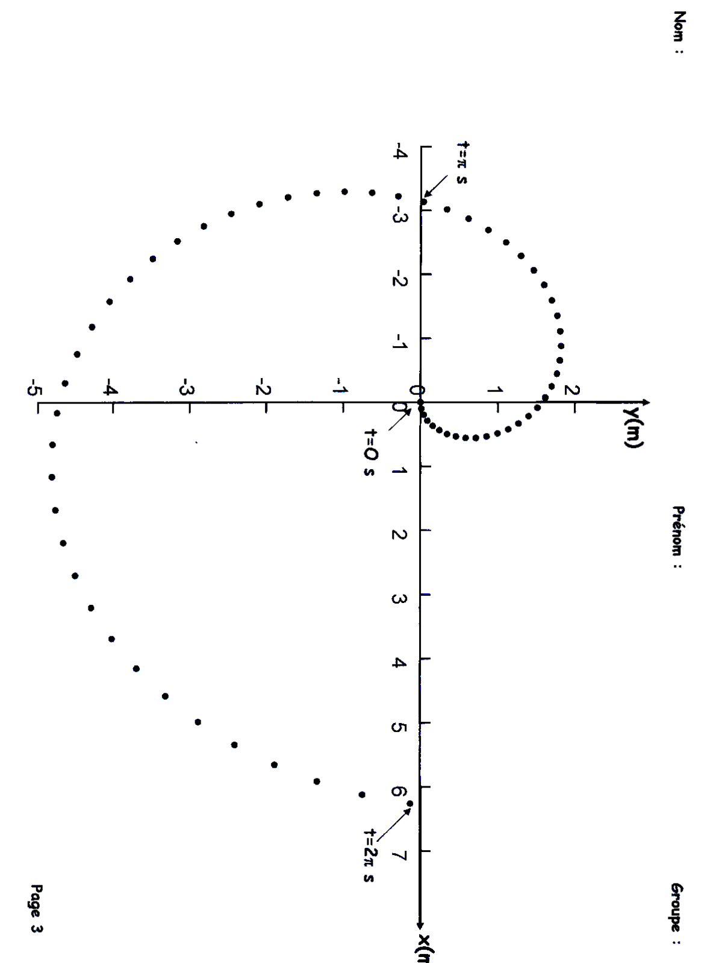

A.Chafa, F. Mekideche-Chafa, A. Dib, A. Derbouz, M. Hachmane, F. Kaouah

Examens de mécanique -1ère Année S.T

**Sujet 8 :** Exercice 1 :(14 points)

Partie I :

Une voiture, assimilée à un point matériel M, se déplace sur une trajectoire OABC, constituée d’une partie rectiligne OA et une circulaire ABC de rayon R (figure 1).

E

**v (m/s)**

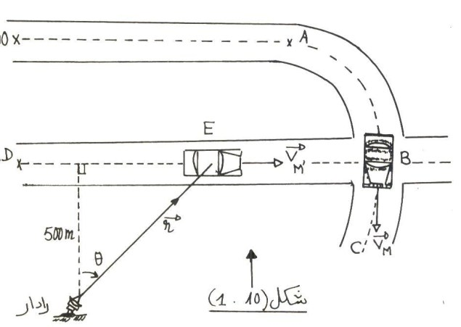

❒

500 m ***r***

Figure 1 Radar

A t = 0s la voiture est au point O, elle arrive au point A à t = 20s. Elle atteint le point B à t = 30 s avec une accélération de 2 m/s2. La figure 2 représente l’évolution de la vitesse de la voiture M en fonction du temps.

30 28 26

24

22 **Figure 2** 20

18 16 14 12 10 8 6 4

2 **~~t (s)~~**

0

0 5 10 15 20 25 30 35 40

1- Ecrire les équations du mouvement dans la partie OA en précisant la nature. 2- Quelle est la longueur de l’arc AB.

3- Tracer le graphe de l’accélération tangentielle entre 0 et 35 s. 4- Déterminer le rayon de courbure R au point B.

5- Dessiner les vecteurs vitesses et accélérations à t = 30s. Partie II :

Une seconde voiture, assimilée à un point matériel M’, se déplace avec une vitesse constante VM’ sur une route DEB perpendiculaire à la partie circulaire ABC en B. Un radar, placé à 500 m de la droite DEB, permet de détecter la voiture M’, au point E par son angle  = 60° et sa vitesse

angulaire   *d*  6 10-3 rd/s. *dt*



A.Chafa, F. Mekideche-Chafa, A. Dib, A. Derbouz, M. Hachmane, F. Kaouah

Examens de mécanique -1ère Année S.T

1- Déterminer l’expression de la vitesse de M’, VM’, au point E en fonction de V (vitesse transversale de VM’). Déduire la valeur de VM’.

❒

2- Dessiner et calculer la valeur la vitesse de M par rapport à M’, *V***M/M'**

Exercice 2 :(06 points)

Un point P se déplace dans un plan Oxy, ses coordonnées à l’instant t sont données par :

*x*  20 (*t*   ) *y*  10 (*t*   )2 avec :  = 1 m/s,  = 1m/s2 et  = 1s

a) Trouver l’équation cartésienne de la trajectoire, de représenter la courbe correspondante entre 0 et 4s;

❒ 

b) Calculer les composantes cartésiennes de *v* et*a* ainsi que leurs modules ; c) Calculer les composantes intrinsèques de*a* (at et an) ;

❒

d) Représenter les vecteurs vitesses et accélérations à t = 3s. Echelles : 1 cm 10 m/s 1 cm 4 m/s2

e) Calculer le rayon de courbure lorsque t = 3s.

A.Chafa, F. Mekideche-Chafa, A. Dib, A. Derbouz, M. Hachmane, F. Kaouah

Examens de mécanique -1ère Année S.T

**Sujet 9 :**

**Exercice 1 :**

Une voiture A est arrêtée sur une route horizontale rectiligne à une distance d1=3 m d’un feu rouge .lorsque le feu passe au vert à l’instant t=0, la voiture démarre avec une accélération constante a1=3 m /s2. Au même moment un motard M roulant à une vitesse constante v2=54 km/h se trouve à une distance d2=24 m de la voiture. La voiture et le motard considérés comme des points matériels sont repérée à l’instant t à l’aide de leurs vecteurs positions respectifs *OA*  *x*1*i* et *OM*  *x*2*i* . On choisira comme origine O des abscisses la position du feu tricolore.

 

❒ 

1° Déterminer les équations horaires **x1**(t) et **x2**(t) de la voiture et du motard respectivement. 2° Déterminer les instant des dépassements ainsi que les positions de la voiture et du motard à ces instants.

3° Si le motard roulait à la vitesse v2=36 km/h-1 pourrait-il rattraper la voiture ?

4° a- Calculer, dans ce cas, l’instant pour lequel la distance qui sépare le motard à la voiture est minimale.

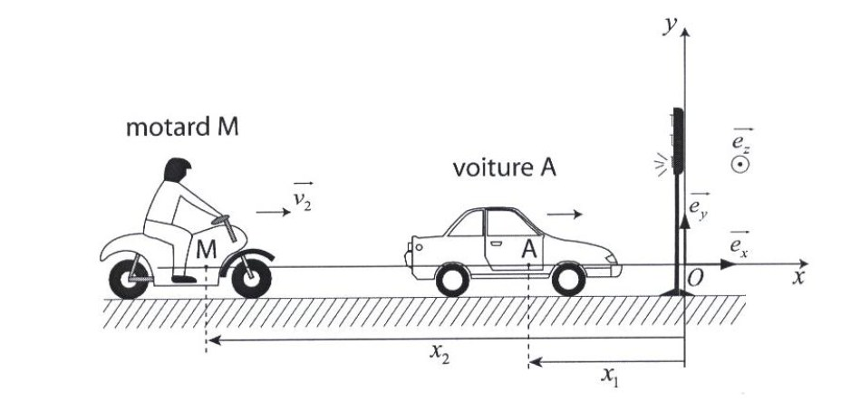

b- En déduire cette distance.

❒

*j* 

*i*

**Exercice 2 :**

Une particule décrivant une trajectoire curviligne dans le plan (ox, oy) est repérées, en coordonnées polaires par les équations :

*r*(*t*)  *r*0*e* *a* et  (*t*)  *t* (r0 et a sont des constantes positives)

*t*

*a*

1- Donner l’expression du vecteur vitesse de cette particule.

❒

❒

2- Montrer que l’angle *V* ,*u* est constant. Quelle est sa valeur ?

3- Donner l’expression du vecteur accélération

A.Chafa, F. Mekideche-Chafa, A. Dib, A. Derbouz, M. Hachmane, F. Kaouah

Examens de mécanique -1ère Année S.T

4- Montrer que l’angle entre le vecteur accélération et la normale *a*,*uN*  est constant. Donner sa valeur (On se servira de la question 2)

❒ 

5- Calculer le rayon de courbure de la trajectoire.

**Exercice 3 :**

Un skieur que l’on assimilera à un point matériel M, de masse m = 80 kg, part avec une vitesse nulle du point S, situé à une hauteur hs = 1540 m, pour arriver au point O, situé à une hauteur ho = 1440 m.

1 – Sachant que le long de la piste SO, de longueur 150m, les frottements entre la piste est les skis sont caractérisés par une force *C*// = 400 N, dans la direction de la vitesse :

a – Donner l’expression de l’énergie totale aux points S et O, b - Déduire la vitesse V0 du skieur au point O.

❒

2- En O, le skieur quitte la piste avec une vitesse horizontale*VO* , en supposant les frottements dus à l’air négligeables, déterminer l’équation de la trajectoire suivie par le skieur.

3- A quelle distance de O le skieur touchera- t - il le plan incliné AB, faisant un angle  = 45° avec l’horizontale ?

4- Quelle est sa vitesse à cet endroit ?

S

y

x O

**hS** OA=5 m

A **hO**

 B

A.Chafa, F. Mekideche-Chafa, A. Dib, A. Derbouz, M. Hachmane, F. Kaouah

Examens de mécanique -1ère Année S.T

**Exercice 4 :**

Soit un satellite de masse m tournant autour de la terre de masse M à distance r du centre de la terre. En supposant que sa trajectoire est circulaire :

1- Donner l’expression l’énergie potentielle correspondant à la force de gravitation entre le satellite et la terre, préciser l’origine choisie pour l’énergie potentielle.

2- Donner l’énergie mécanique totale en fonction de G, M, m et r

3- Montrer que les trajectoires circulaires vérifient la troisième loi de Kepler2*r*3  *GM* , où  est la vitesse angulaire.

4- Si un satellite parait immobile dans le ciel, calculer sa hauteur, sa vitesse et son énergie totale.

On donne :

M = 5.98 1024 kg, RT = 6400 km, m = 68 kg et G = 6.67 10-11 N m2 kg-2

A.Chafa, F. Mekideche-Chafa, A. Dib, A. Derbouz, M. Hachmane, F. Kaouah

Examens de mécanique -1ère Année S.T

**Sujet 10**

**Exercice 1 :(12 points)**

**Partie I :**

Une voiture, assimilée à un point matériel M, se déplace sur une trajectoire OABC, constituée d’une partie rectiligne OA et une circulaire ABC de rayon R (figure 1).



❒



**v (m/s~~)~~** O **x** **x** A 28

24

**Figure 2**

20 **Figure 1**

16 B

12

**F** 8 **C *vM*** 4

**x**

0

0 5 10 15 20 25 30

**t (s)**

35 40

A t = 0s, la voiture est au point **O**. Elle arrive au point **A**à t = 20s et atteint le point **B**à t = 30 s avec une accélération de 2.18 m/s2. La figure 2 représente l’évolution de la vitesse de la voiture M en fonction du temps.

1- Ecrire les équations horaires dans la partie OA en précisant la nature du mouvement. 2- Quelle est la longueur de l’arc AB.

3- Tracer le graphe de l’accélération tangentielle entre 0 et 35 s. 4- Déterminer le rayon de courbure R au point B.

5- Dessiner les vecteurs vitesse et accélération, à t = 30s.

**Partie II :**

Une seconde voiture, assimilée à un point matériel M’, se déplace avec une vitesse constante VM’ sur une route DEB perpendiculaire à la partie circulaire ABC en B. Elle est repérée par ses coordonnées polaires (r, θ) au point E (figure 3).

On donne la distance O’H=500m, l’angle  = 30° et la vitesse angulaire *d*  6 10-3 rd/s. *dt*

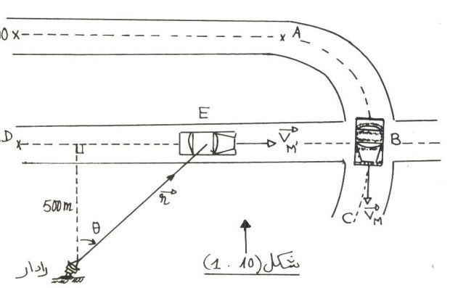

❒

❒

❒



***y***

**E**

**H** ***vM* '**

**Figure 3** ***r*** ***vM***

A.Chafa, F. Mekideche- **O’**  ***x***

Examens de mécanique -1ère Année S.T

❒

❒ 

1- Représenter, en coordonnées polaires, les composantes ***Vr et V*** de la vitesse *VM* ' . 2- Déduire l’expression de la vitesse VM’ au point E en fonction de V.

3- Calculer la valeur de VM’.

❒

4- Dessiner la vitesse *V***M/M'** de M par rapport à M’ et calculer son module.

**Exercice 2 : (08 points)**

On dispose d’une piste constituée de deux parties parfaitement lisses AB et CD et d’une partie rugueuse BC longue de 6 m (voir figure). A l’extrémité de la piste est placé un ressort de constante de raideur k = 2250 N/m.

Un bloc de masse m = 10 kg est lâché, sans vitesse initiale, du point A situé à une hauteur h = 5 m. On donne g = 10m/s2.

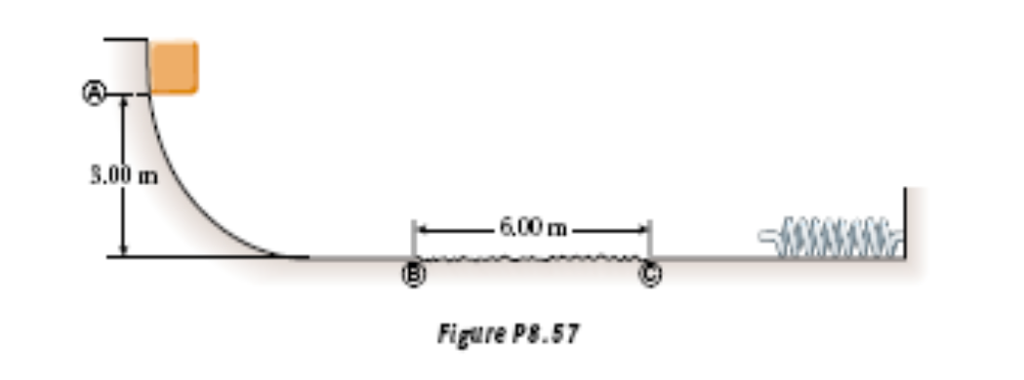

h **k**

**D**

1- Déterminer la vitesse au point B

La masse arrive sur le ressort et la compression maximale est de 30 cm par rapport à sa longueur à vide.

2- Quelle est la valeur de la vitesse au point C.

3- Représenter qualitativement les forces agissant sur la masse entre B et C. 4- Donner l’expression de l’accélération dans cette région.

5- En utilisant la variation de l’énergie totale entre B et C, déterminer l’expression du coefficient de frottements dynamique sur la partie BC.

6- Donner la valeur de ce coefficient et celle de l’accélération.

A.Chafa, F. Mekideche-Chafa, A. Dib, A. Derbouz, M. Hachmane, F. Kaouah

Examens de mécanique -1ère Année S.T

**Sujet 11**

Exercice 1 :(09 points)

Un solide S, que l’on assimilera à un point matériel, de masse m = 0.1 kg, glisse sur la pente d’un plan incliné d’un angle  = 20° par rapport à l’horizontale.

C

A

B 

1- Le solide est abandonné depuis le point A sans vitesse initiale. En considérant les frottements négligeables, déterminer la nature du mouvement de S. Justifiez.

2- Calculer le temps mis par la masse pour arriver au point B si AB = 2 m.

3- En fait, cette durée est de 1.3 s, en admettant l’existence des frottements caractérisés par un coefficient de frottements de glissement g :

a - Représenter les forces agissant sur S dans ce cas.

b- Déduire la valeur de ce coefficient de frottement g.

4- Le solide est maintenant lancé du point B vers le point A avec une vitesse de 3 m/s. Déterminer la position du point C où la vitesse du solide s’annule :

a. Si on néglige les frottements

b. Si le coefficient de frottement est de g= 0.11. On prendra dans cet exercice : **g = 9.81 m/s2.**

Exercice 2 :(06 points)

Un enfant de masse m se laisse glisser, sans vitesse initiale, d’un point A situé à une hauteur yA = 3 m sur une piste ABC. La partie AB est parfaitement lisse. Le contact entre l’enfant et le tronçon rectiligne BC est caractérisé par un coefficient de frottement dynamique d = 0.4 (figure 1). La figure 2 représente l’évolution de l’énergie potentielle de l’enfant en fonction de y (**g = 10 m/s2**).

A.Chafa, F. Mekideche-Chafa, A. Dib, A. Derbouz, M. Hachmane, F. Kaouah

Examens de mécanique -1ère Année S.T

1- Déduire, du graphe de l’énergie potentielle :

a- Le graphe de l’énergie cinétique de l’enfant sur la piste AB b- La masse de l’enfant

c- Sa vitesse quand il passe par le point B.

2- En utilisant des considérations énergétiques, déterminer la distance du point B à laquelle l’enfant s’arrête de glisser sur la partie BC.

y Ep(J)

A

Figure 1

B C x

900

Figure 2

O 1 2 3 y(m)

Exercice 3 :(05 points)

Une rame de tramway démarre d’une station A à t =0s et arrive à une station B au bout d’un temps t1 que l’on déterminera.

Le graphe de son accélération en fonction du temps est donné sur la figure 1.

a(m/s2)

2

t(s) -1 10 60 t1

1- Donner l’équation de la vitesse en fonction du temps, ainsi que la nature du mouvement dans chaque phase.

2- Tracer le graphe de v(t) 3- Déduire le temps t1.

4- A quelle distance de la gare A est située la gare B

5- Déterminer les équations horaires x(t) de chaque phase. 6- Tracer qualitativement le diagramme des espaces x(t).

A.Chafa, F. Mekideche-Chafa, A. Dib, A. Derbouz, M. Hachmane, F. Kaouah

Examens de mécanique -1ère Année S.T

**Corrigé Sujet 1 :**

Partie I : (05.5 points)

1- Accélération : Entre 0 et 2 s : Entre 2 et 3.25 s :

a1 = 2 m/s2

a2 = -3.2 m/s2

a(m/s2) 1 2

t(s) 2 3.25

-3.2

2- Nature du mouvement : 0.75

Entre 0 et 2 s : a1 = Cte et *a*.*v*0 Mouvement rectiligne uniformément accéléré Entre 2 et 3.25 s : a2 = Cte et *a*.*v* ↑0 Mouvement rectiligne uniformément décéléré

❒ 

❒ 

0.75

❒     

3- Distance parcourue dans 1ère phase : d1 = *vdt* = Aire sous v(t) = 4 m = h 0.5

4- Distance parcourue dans 2èmephase : d2 = *vdt* = Aire sous v(t) = 2.5 m 0.5

5- Vitesse de A par rapport à B *vA* / *s*  *vA* / *B*  *vB* / *s*  *vA* / *B*  *vA* / *s*  *vB* / *s* 0.5

- à t = 1 s vA/S = vB/S = 2 m/s donc : *vA* / *B*  *vA* / *s*  *vB* / *s*  8  2.82 *m* / *s*

2 2

*vA* / *s* 0.5 *vB* / *s vA* / *B* *vB* / *s*

❒

❒

❒

❒

❒

0.5 *vA* / *s*

- à t = 2.5 s va/s = 2.4 m/s et vB/s = 0 donc *vA* / *B*  *vA* / *s*  2.4 *m* / *s* (du graphe v(t))

0.5

A.Chafa, F. Mekideche-Chafa, A. Dib, A. Derbouz, M. Hachmane, F. Kaouah

Examens de mécanique -1ère Année S.T

Partie II : (09.5 points)

1- Masse de B minimale : 0.5

❒      *ox* :*T*  *C*  0







Sur A :

*A* *x*



*F*  0  *P*  *C*  *T*  0 

*A* *A*

*oy* : *Cy*  *PA*  0 Sur B :  *F*  0  *P*  *TB*  0  *P*  *TB*  0 0.5

❒ 

❒  

*B* *B*

0.5

fil inextensible : TA = TB

En combinant ces relation avec :  *Cx*

*C y*

*s*

on a : mBmin = s mA

0.5

⇒ mBmin = 3.6 kg

0.5

2- a- Forces agissant sur A et B

- Accélé



Sur A :  *F*  *m*

❒

Sur B :  *F*  *mB*

❒

dans 1ère phase :

❒ *C*

1

1

❒ A *TA*

❒ *PA*

1



❒ *TB*

B 

*PB*

En combinant (1)

1

*a*  *mB*  *g mA*  *g* (*mA*  *mB* )

A.N : a = 2 m/s2

b- Forc

- Accé



 *F*  *mAa* 

❒

❒

On tire que :

❒

*C* A

❒ *PA*

1



❒ *CB*

B

❒ *PB*

c- Vit 1

A.Chafa, F. Mekideche-Chafa, A. Dib, A. Derbouz, M. Hachmane, F. Kaouah

Examens de mécanique -1ère Année S.T

2

*vf*  *vi*  2*a*1*d*1  *vf*  2*a*1*d*1 A.N : vf = 4 m/s2 Ou alors du graphe vf = v(2 s) = 4 m/s

2 2

Partie III : (05 points) 1

Comme il y a des frottements *E*  *W*  (On prend E =0 au niveau du sol)

p

*T*

*Cx*

1 *ET*  *mB gh*  *mA gH* *ET*  2 (*mA*  *mB* )*vf*  *mA gH* 1

1

*f* 2

*i*

et donc :*ET*  *ET*  *ET*  2 (*mA*  *mB* )*v f*  *mB gh* 0.5

1

*f* *A* 2

❒  *f*

*WCx*  *Cx* .*dl*  *Cx dx*  *Cx d*1  *g mA gd*1 *A*

❒

(avec : h = d1) on obtient :

2*gmB h*  (*mA*  *mB* )*v f*

1 *g* 2*gmA h*

❍



g = 0.327 0.5

1

A.Chafa, F. Mekideche-Chafa, A. Dib, A. Derbouz, M. Hachmane, F. Kaouah

Examens de mécanique -1ère Année S.T

❒ 

1

❒

❒ 

*x*

*T* *C*  0









❒ 

❒ 

*y*

Corrigé Sujet 2 :

Exercice 1 :

1- Force élastique dérive d’un potentiel *Fe*  *kxi* donc on a :

❒

❒

*dEp*  *F*.*d**l*  *Ep*  *dEp*  (*kxi* ).(*dxi* )  *kxdx*  2 *kx*2  *C* Si on prend *Ep* (0)  0 *on a* *Ep*  1 *kx*2

0.5 0.5

2

1

2- S’il n’ y a pas de frottements donc :

*W*  *Ec*  *Ep*  *Ec*  *Ep*  *ET*  0  *ET*  *cte* 1

3- Energie totale en A et C :

si on choisi le point C comme origine des énergies potentielles gravitationnelles

2 *d*

et

*A* *A*

*ETA*  *mg*(*L*  *d* )sin et *ETC*  2 *kd* 2 1 + 1

1

4- *ETA*  *ETC*  *mg*(*L*  *d* )sin  1 *kd* 2  *k*  2*mg* (*L*  *d* )sin 1

2

5- Il y a frottements donc : *E*  *W* 

*T*

*Cx*

*ET*  *ETA*  *ETC*  *mgD* sin  2 *kd* 2 Calcul de Cx : 1

1

❒ 

*WCx*  *C Cx* .*dl*  *C Cx dx*  *Cx D*

1

❒ 

*P*  *C*  *ma*  *Cy*  *Py*  *mg* cos

❒

et *Cx*  *g Cy*  *g mg* cos donc :

*mgD* sin  1 *kd* 2   *mg* cos *D*

2

*g*

Exercice 2 :

et enfin : *D*  *kd* 2

2*mg*(sin  *g* cos )

❑

❍

❑

❒ *C*

1

1- A l’équilibre : m

❒ *T*

sur M’- *P* ' *T* '  0  *P* ' *T* '  0 0.5  sur M - *P*  *C*  *T*  0  *C*  *P*  0 comme T = T’ on a : *P*

❒ *T* '

m’

P’ = Cx et Cx = gCy =gmg  m’= gm 1 A. N : m’ = 3.6 kg

❒ *P* '

A.Chafa, F. Mekideche-Chafa, A. Dib, A. Derbouz, M. Hachmane, F. Kaouah

Examens de mécanique -1ère Année S.T

2- a- Le mouvement de M se décompose en deux phases :

- 1ère phase : M et M’ ensemble, les forces sont constantes donc a est constante et v

augmente  mouvement uniformément accéléré 1

- 2ème phase : M seule et il y a frottements donc a est constante et v diminue  mouvement uniformément décéléré.

1

b- Accélération, de la 1ère phase :

0.5

❒ 

Sur M’- *P* ' *T* '  *m* '*a*1  *P* ' *T* '  *m* '*a*1 0.5

❒

Sur M- *P*  *C*  *T*  *ma*1  *T*  *CP*  *ma*1 en combinant les deux premières équations on :

*y*







*C*   0



❒

❒ 

❒

*x*

*P* ' *C*  (*m*  *m* ')*a*  *a*  (*m* ' *g m*) *g* A.N : a = 1.6 m/s2

*m*  *m* '

1

1

*x* 1 1

c- Vitesse à la fin de la 1ère phase :

*v*1  *v*0  2*a*1*h*  *v*1  2*gh* 1 A.N : v1 = 2.2 m/s

2 2

0.5

0.5

d- Accélération dans la 2ème phase : M est seule

❒  *C*  *ma*









*x* 2

*P*  *C*  *ma*2  *Cy*  *P*  0  *g mg*  *ma*2  *a*2  *g g*

donc :

A.N : a2 = -4 m/s2

d- Distance parcourue par M : 1 0.5

1ère phase : Elle parcourt la distance D1 = h = 1.5 m

2ème phase : Elle parcourt la distance D2 telle que : 0.5 *vf*  *v*1  2*a*2 *D*2  *D*2  2*a*22 A.N : D2 = 0.6 m 1

1

*v*

2 2

Et enfin : D = D1 + D2 = 2.1 m 0.5

A.Chafa, F. Mekideche-Chafa, A. Dib, A. Derbouz, M. Hachmane, F. Kaouah

Examens de mécanique -1ère Année S.T

❒ 

❒ 

**Corrigé Sujet 3**

Exercice 1 :(09.5 points)

1- Vitesse au point B : ETA = ETB *vB*  2*gR*(1  cos ) 1

2- Angle  : *P*  *C*  *ma*  *T* :

❒

❒

❒



*N* :

*P*  *maT* 0.5

*T*

*PN*  *C*  *maN* 0.5

❒ *C*

*B*

❒ Le c3h-arCiooetfqfuici ileanptisdteefsrioCtt=em0 entPeNn=trme aBN et Dco:s  3    481.18 *P*

2

*C* *D*

*C* *C* *C*

*ET*  *W* *x*  *ETD*  *ETB*  *W* *x B*  *W* *x C* 1

*ETB*  2 *mvB*  *mghB* *ETD*  0 *avec* : *hB*  2*R* sin 1

*B* *d* *d*

2

*d*

❑

1

2

*W* *x*  *Cx*1*BC*  *Cx*2*CD*  *d mg* cos *BC*  *d mgCD* avec : BC = 2R et CD = R

*C*

Donc : 1 *mv*2  2*mgR* sin   *mg* cos *BC*   *mgCD* et   *vB*  4*gR* sin

2 2*gR*(2 cos 1)

0.5

4- A.N : vB = 3.16 m/s et d = 0.55 2

0.5

2 2

1 1

5-

*ETD*  2 *mvD* *ETE*  2 *mvE*  *mghE* *avec* : *hE*  2*R*(1 cos ) 1

2

*D*

*v*

2 2

1 1

ETD = ETE  2 *mvD*  2 *mvE*  2*mgR*(1 cos ) et cos  1 4*gR*  = 39.2°

Exercice 2 :(10.5 points) 1

 *x*(*t*)  *t* 1 *v* (*t*)  1 *a* (*t*)  0

*x* *x*

 

 

❒ 



1-

*OM*  *y*(*t*)  *t*2 / 2  *v* *vy* (*t*)  *t*  *a* *ay* (*t*)  1

 

 



1

et *v*  1 *t*2

0.5

*et* *a*  1*m* / *s*2

2- on sait que : *v*  *a*  *v*.*a*.sin  *et*

2

*aN*    *a* sin  2

*v*

on a :   *v*2  *v*2

*aN* *a* sin



et sin   *v*  *a* en remplaçant on a :  

*v*.*a*

*v*3

❒ 

*v*  *a*

comme *v*3  ( 1  *t*2 )3  (1  *t*2 )3 / 2 *et*

3- Composante a :*a*  *dv*  *t*

t

*t*

*dt* 1 *t*2

*v*  *a*  1    (1 *t*2 )3 / 2

❒

❒

❒

❒ 

1 1 *a* *at aN*

❒

*v*

A.Chafa, F. Mekideche-Chafa, A. Dib, A. Derbouz, M. Hachmane, F. Kaouah

Examens de mécanique -1ère Année S.T

*t*

4- composante aN : *aN*  *a*2  *a*2 

1

1 *t*2

1

5- graphe de y = f(x)

**8**

**6**

0

❒

❒

❒

*v*

2

❒

❒

❒

❒

1.5

Y (m)

0.5

*v*2 *y a***4**

*a*2 *N*

*a*0 **2**

0.5

❒ 0.5 *a*2*t* 2

*v*2 *x*

*v*

**-2**

X (m) **0**

**0** **2** **4** **6** **8**

0.5

t(s) vx (m/s) 0 1

2 1

Vy (m/s) 0 2

at (m/s2) 0 0.894

AN (m/s2) 1 0.447

A.Chafa, F. Mekideche-Chafa, A. Dib, A. Derbouz, M. Hachmane, F. Kaouah

Examens de mécanique -1ère Année S.T

*n*

**Corrigé Sujet 4**

**Exercice 1 (7.5 points)**

1- En remplaçant t dans x on obtient : *x*  *y*42  1 *ou* *y*  2 *x*  1

0.5

*v*  *dx*  2*t*

2- Vitesse : *v* (*t* )  *dt*  *v*  4(*t* 2  1)  2 (*t* 2  1)

*x*





*v*  *dy*  2

1



*y*

 *dt*

*a*  *dv x*  2 *m* / *s* 2





*x*

3- Accélération : *a*(*t* )   *dt*  *a*  2 *m* / *s* 2

1

*dv*

*a*  *y*  0 *m* / *s* 2



*y*

 *dt*

4- a = cte et a.v positif donc mouvement uniformément accéléré

0.5 1

5- Composante tangentielle de l’accélération : *a*  *dv*

*dt*

*t*

 2*t*

(*t* 2  1)

6- Accélération normale : *an*  *a*2  *at*2 

2

(*t* 2  1) 1 1

7- Angle entre Ox et v : sin   *vvy*  (*t* 21 1) 8- Sachant sin   *aan*  *a*  *a* sin   (*t* 22 1)

**Exercice 2 : (7 points)**

1.5

1

1- Vitesse au point B :Pas de frottements donc ETA = ETB

**mgh**  **2 mvB**  **vB**  **2gh**  **vB**  **10m / s** 0.5 + 0.5

**1**

**2**

2- Vitesse au point M : ETA = ETM  **mgh**  **2 mvM**  **mghM** **avec :** **hM**  **R(1**  **cos** **) vM**  **2g{h**  **R(1**  **cos** **)}**  **vM**  **6.32m / s** 0.5 0.5

**1**

**2**

3- 1.5 a- Force de contact : 0.5 **2**



**v**

**P**  **C**  **ma**  **normale : C**  **Pn**  **man**  **m** **M**  **C**  **m( v2**  **g cos** **)**

**M**

❒

❒

❒



**R**

0.5 **Tangentielle : Pt**  **mat** **R** 1



❒  **2**

**v**

b- Le bloc quitte la piste si **C**  **0**  **cos**   **M**    **36.87**

**Rg**

0.5

0.5 A.Chafa, F. Mekideche-Chafa, A. Dib, A. Derbouz, M. Hachmane, F. Kaouah 0.5

Examens de mécanique -1ère Année S.T

**Exercice 3 : (5.5 points)** 0.5

1- Positions d’équilibre : - Stable x = 0 m car minimum de Ep(x)

- Instable x = 2 m car maximum de Ep(x) 2- Si ET = 2 Joules, l’énergie cinétique Ec = ET – Ep  0

0.5 0.5

**16**

**Ep ( j )**

**12**

**8** ~~1~~ EC (J)

1 **4** ET (J)

**0** **X( m ) -2** **-1** **0 1 2 3 4**

**-4**

3- Discussion de la courbe, nn traçant le graphe de EC(x) on constate que:

- Si la particule se trouve dans le domaine -0.7  x  0.9 m : elle oscille entre ces deux

0.5

positions

- Si elle se trouve en x  2.8 m il ya deux cas : 0.5 - si elle se déplace vers les x positifs elle part vers l’infini

- si elle va vers les x négatifs elle arrive jusqu’à x = 2.8 m et elle rebrousse chemin pour aller vers l’infini.

1

A.Chafa, F. Mekideche-Chafa, A. Dib, A. Derbouz, M. Hachmane, F. Kaouah

Examens de mécanique -1ère Année S.T

*t*

*d*

❒

❐

Corrigé Sujet 5 :

❒

Exercice 1 :(10.5 points) *C* 1 

1- Forces

2- Accélération :   *C*  *ma*  *ox* : *C*  *ma*

*y*

*oy* :*C* *mg*





❒

❒

*x*

*P*

1  *P*

⇒ *a*  *d g*  1 *m* / *s*2 1

3- Pas de frottements : Eti=Etf 2 *mvB* 2  *mgl*(1  cos )  *vB*  2*gl*(1  cos )

1

❒ 

4- Conservation de la quantité de mvt : *mvB*  0  0  *mvA*  *vA*  *vB*  2*gl*(1  cos ) 1 5- Vitesse au point C : 1

1

2 2

1 1

*ET*  *WCx*  2 *mvc*  2 *mvA*  *CxOC*  *d mgd* donc : *vc*  6- *vc*  0  cos*m*  1  *ld*  *m*  2 1

7- a- Forces

❒

2*gl*(1  cos )  2*d gd*

1

❒ *T* *C*

b- compression maximale 1 *ET* 1  *mgh*  *mg*(*L*  *x*)sin  et *ET* 2  2 *kx*2

Pas de frottements donc : ET1 = ET2 alors : 1

1  *P*

1 *kx*2  *mgx* sin   *mgL* sin   0  70*x*2  *x*  1  0  *x*  12.7 *cm*

2 0.5

Exercice 2 :(5 points) 0.5 0.5

*x* *x*

 

 

❒ 

1-

 *x*(*t*)  *t* 1 *v* (*t*)  1 *a* (*t*)  0

*OM*  *y*(*t*)  *t*2 / 2  *v* *vy* (*t*)  *t*  *a* *ay* (*t*)  1



 

 



et *v*  1 *t*2 *et* *a*  1*m* / *s*2

2- Composante a :*a*  *dv*  *t*

t

*t*

*dt* 1 *t*2

0.5 0.5

1

3- Composante aN : *aN*  *a*2  *a*2 

1

1 *t*2

1

4- rayon de courbure :   *va*2*n*  (1  *t*2 )3 / 2 1

A.Chafa, F. Mekideche-Chafa, A. Dib, A. Derbouz, M. Hachmane, F. Kaouah

Examens de mécanique -1ère Année S.T

Exercice 3 :(4.5 points)

1- *r*(*t*)  *dr dt*  *aire sous dr*

*dt* *dt*

⇩

*et*  (*t*)  *d* *dt*  *aire sous d* donc à t = 2.5 s on a :

*dt* *dt*

⇩

0.5 r(2.5 s) = 2 m et

(2.5 s) = 5  = 0.98 rd

16

0.5

0.5

2- Vitesse : *v* (2.5*s*)   0 m/s

*dr*

*r*

*dt*

et v(2.5s) = v=1.57 m/s

*v* (2.6*s*)  *r d*    1.57 m/s

❑

*dt* 2

0.5 0.5

3- Accélération : *a*  *d* 2 *r*  *r*  *d* 2  - 2 =-1.25 m/s2

*dt*  *dt*  8

2

 

*r*

*a*  2  *dr*  *d*   *r*  *d* 2    = 3.14m/s2

  

2

 

❑

 *dt*  *dt*   *dt* 

5- Composantes intrinsèques de l’accélération : 0.5 0.5

at = a = 3.14 m/s2 et aN =-ar = 1.25 m/s2

0.5 0.5

A.Chafa, F. Mekideche-Chafa, A. Dib, A. Derbouz, M. Hachmane, F. Kaouah

Examens de mécanique -1ère Année S.T

t

t

Corrigé sujet 7:

Exercice 1 :

1- vx  (cos t  t sin t), vy  (sin t  t cos t) et v  1  t2

2- ax   2sin t  t cos t, ay  2cos t  t sin t et a  4  t2

3- t=0s vy  0 m / s a y  2 m / s2

x x

v  1 a  0

 

 

v  1 a  

vy   m / s a y  2 m / s

à t =s

x x

 

2

4- a  ddvt  1t t2 an  a2  a2 

t2  2

1 t2

5- Rayon de courbure :   v2  (t2  1)3 / 2

2

an t  2 Exercice 2 :(08 points)

y





oy : C   0

1- Nature du mouvement : P  C  ma  ox : Px Pmg sin   ma  a  g sin   3.35 m / s2 .

❒

❒

❒

1

a = cste et v  0 donc : Mouvement Uniformément Accéléré

a

.

2- temps de parcours : AB  1 at2  t  2AB  2 a

3- coefficient de frottement :

2AB  1.1s

g sin 

1

1

AB  1 at2  a  2AB  2.37 m / s2

2 t2

0.5

P  C  ma  ooxy ::CP y CPy  0ma  d  Cy  g cos   0.107 1.5 + 0.5 4- Représentation des forces : C 

x

C



g sin   a

❒

x x



P 1 5- Calcul de la distance BC :

a- Sans frottements :

2

B

v

ETB  ETC  BC  2g sin   1.39 m

1 + 0.5

A.Chafa, F. Mekideche-Chafa, A. Dib, A. Derbouz, M. Hachmane, F. Kaouah

Examens de mécanique -1ère Année S.T

b- Avec frottements :

2

ET WCx  BC  2g(sin    g cos  )  1.03 m

B

v

1.5

0.5

Exercice 3 :

1- Position de J2 des graphes x2 = 6 m et y2 = 18 m 2- Vitesses pentes de x(t) et y(t)

Entre 0 et 1.5 s : v1x = 4 m/s et v1y = 12 m/s Entre 1.5 et 2 s : v2x = -12 m/s et v2y = 6 m/s

  P  mv  13.6 kgm / s





x x

3-

P  mv Py  mvy  5.1 kgm / s  P  14.52 kgm / s 4- vB / S  vB / A  vA / S  vB / A  vB / S  vA / S

❒     

Entre 0 et 1.5 s : v’1x = 4 m/s et v’1y = 8 m/s Entre 1.5 et 2 s : v’2x = -12 m/s et v’2y = 2 m/s

5- trajectoire :

Entre 0 et 1.5 s : x1 = 4t et y1 = 8t - 5 donc y1 = 2x1 - 5 : droite

Entre 1.5 et 2s : x2 =-12t + 24 et y2 = 2t + 4 donc y2= -x/6 + 8 : droite 6- Variation de quantité de mouvement dans Ax’y’ :

  P '  mv '  13.6 kgm / s

P '  mv 'Py '  mvy '  5.1 kgm / s





x x

P '  14.52 kgm / s

Conclusion la variation de quantité de mouvement est la même dans tout repère Galiléen.

7-Représentation de la quantité de mouvement : Echelle 1 cm = 5 kgm/s

  P  13.6 kgm / s (2.72 cm)





x

P  mv Py  5.1 kgm / s (1.02 cm)

10 9 8 7 6 5 4 3 2 1 0

**Y' (m)**

-1 ~~0~~ 1 2 3 4 -2

-3 -4 -5

-6

**X(m)** 5 6 7 8 9 10

A.Chafa, F. Mekideche-Chafa, A. Dib, A. Derbouz, M. Hachmane, F. Kaouah

Examens de mécanique -1ère Année S.T

*v*

❒  

Corrigé sujet 8 :

Exercice 1 :(13 points)

Partie I :

1- Phases du mouvement entre 0 et 20 s : Phases a (m/s2) V(m/s) x(m)

Entre 0 et 10s 2.8 2.8 t 1.4 t2

Entre 10et 20 0 28 28t-140

Nature Mouvement rectiligne

uniformément accéléré Mouvement rectiligne uniforme

1.5

1.5

3

t

a (m/s 2)

2- L’arc AB : *AB*  30 *v***(***t***)***dt*  *aire sous v***(***t***)**  220*m*

⇩

20 2 1

3- Entre 0 et 10 s : a1 = 2.8 m/s2 Entre 10 et 20 s : a2 = 0 m/s2 Entre 20 et 30 s : a3 = -1.2 m/s2

1 1

0

0 10 20 t(s) 30

-1

4- A t = 30 s on a -2

a = 2 m/s2 et at2 = -1.2 m/s2 alors aN = 1.6 m/s2 0.5 et *R*   160 *m* 1.5

*N*

*a*

5- t = 30 s v = 16 m/s et at = -1.2 m/s2 et aN = 1.6 m/s2

Partie II:

1 – vitesse de la voiture :

**cos**60  *R* **'**  *r*  *R* **'**  1000 *m* 0.5

*r* **cos**60

et: *vM* **'**  *v* **sin** 30  12 *m* **/** *s* 1

1

❒

❒

❒

*a* *at*

*aN*

*v*

❒

1

*vr* *v* *D* *E* 30

❒

❒

❒

❒

30 *vM* **'**

2- Vitesse de M par rapport à M’ : *vM* **/** *M* **'**  *vM*  *vM* **'** 0.5

*R* **'**  500

*r*

60

0.5 *vM* **/** *M* **'** *vM* 1

❒

❒

❒

*vM* **'**

D’où : vM/M’ = 20 m/s 0.5

A.Chafa, F. Mekideche-Chafa, A. Dib, A. Derbouz, M. Hachmane, F. Kaouah

Examens de mécanique -1ère Année S.T

Exercice 2 :(07 points)

a- Equation de la trajectoire :

*x***(***t***)**  20**(***t* 1**)**





1

2

⇒ *y*  *x*

*x***(***t***)**  10**(***t* 1**)**2 40

❒

- graphe de la trajectoire y = f(x) 0.75

*a*

❖

100

Y (m)

0.5

80 *v* 0.75

60

1

40

20

0

-20 0 20 40

X (m)

60 80 100

b- composantes de la vitesse et de l’accélération :

vitesse :*vy*  20(*t*  1)  *v*  20 1  (*t*  1)2 0.5





*v*  20

*x*

accélération : *a y*  20  *a*  20 *m* / *s*2 0.5

*x*





*a*  0

c- composantes intrinsèques de l’accélération : 1

*a*  *dv*  20(*t*  1) 1 et

*dt* 1  (*t*  1)2

*t*

*aN*  *a* 2  *a* 2 

*t*

20

1  (*t*  1)2

d- accélération et vitesse à t = 3s :

vx(3s) = 20 m/s, vy(3s) = 40 m/s et v(3s) = 44.72 m/s (voir graphe y=f(x))

at(3 s) = 17.88 m/s2 , aN = 8.94 m/s2 et a(3s) = 20 m/s2

e- Rayon de courbure:

❒  *v*2  223 .6 *m*

*aN*

1

A.Chafa, F. Mekideche-Chafa, A. Dib, A. Derbouz, M. Hachmane, F. Kaouah

Examens de mécanique -1ère Année S.T

❒

❐

❒

❒

*a*

❒

❒

4

Corrigé sujet 9:

**Exercice 1 :**

1- Pour la voiture : *x* (*t*)  *a*1 *t*2  *d*  3 *t*2  3 ,

1 1

2 2 Pour la moto : *x*2 (*t*)  *v*2*t*  *d*2  15*t*  24

2- Il y a dépassement si *x* (*t*)  *x* (*t*)  3 *t*2  3  15*t*  24  3 *t*2 15*t*  21  0

1 2

2 2

En résolvant cette équations on :*tt*12 18..6382*ss eett*

*x*  1.2 *m*

*x* '  100.65 *m*

3- Si *v*2  36 *km* / *h*  10 *m* / *s*  *x*2 '(*t*)  10*t*  24 , il y a dépassement si : *x*1 (*t*)  *x*2 '(*t*) ce qui revient à résoudre l’équation :

3 *t*2 10*t*  21  0 qui n’a pas de solution car  est négatif donc ils ne vont pas se rencontrer.

2

4- Détermination de la distance minimale :

a- *x*  *x*2  *x*1  2 *t*2  10*t*  21  0 , est minimale si sa dérivée est nulle :

*r*

❒   

3

*x* '  3*t* 10  0  *t*  10 *s*

3 b- *x*min  4.33*m*

**Exercice 2 :**

**1-**Calcul du vecteur vitesse :

*v*  *v u*  *v u*  *dr u*  *r d* *u*  *r*0 *e* *a* *u*  *u* 

*t*

❒  

❑ 

❑

❑

*r r*

*r*

*dt* *dt* *a* **2-**L’angle *V* ,*u* s’écrit :

❒

❒

❒

❒

*tg*  *vr*  1     

*v*

*v* 4  **3-**Vecteur accélération :

*a*  *arur*  *a* *u*  2 *r*2 *e* *a u*

0

*t*

❒   

*a*

**4-**Calcul de l’angle *a*,*uN*  :

❒ 

❑ *v* *vr*

❒ est porté par *u* et à la question 2 on a vu que *V* ,*u* = 4

comme *V* ,*uT*  0 donc *uT* ,*uN*   2 donc : *a*,*uN*   4 *a* **5-**Calcul du rayon de courbure :

❒

❒

❒



❒

❐

❐

❒ 

❒ 

❒

donc *V* ,*a*  3

*v*

A.Chafa, F. Mekideche-Chafa, A. Dib, A. Derbouz, M. Hachmane, F. Kaouah *uN*

Examens de mécanique -1ère Année S.T

2

A partir de la question 1 on déduit que *v*  2 *r*0 *e* *a*

*t*

*a* A partir de la question 3 on déduit que

*t*

*t*

*a*  *a* sin   2 *r*0 *e* *a*

4 *a*

2

*T*

*et* *a*  *a* cos  

4

*N*

2 *r*0 *e* *a* et comme

2

*a*

*a*  *v*2    *v*2  2*r e* *t*

*N*

❒

0

*aN* *a* **Exercice 3 :**

1- a- au point S : *ETS*  *Ec*  *Ep*  *mghS* ; au point O : *ETS*  *Ec*  *E p*  2 *mvo*  *mgho*

2

*o*

*y* 0

*g* 1







1

2

1

b- *E T*  *WC* //  2 *mvo*  *mg*(*hs*  *ho* )  *C*// *SO*

❒ *vo*  *m* (*mgh*  *C*// *SO*  22.36 *m* / *s* *C*//

2

❒ *C*

❒ 2- trajectoire : *y* *P*

❒

*g*

*ox* : *vx*  *vo*  *x*(*t*)  *vot* 

⇒ *y*   *x*2   *x*2

1

*oy* : *v*  *gt*  *y*(*t*)  *gt*2  *y* 2*v* 100

2 

*vo* *x*

❒

3- Il touche le sol lorsque l’équation du mouvement est égale à celle de la droite représentant le sol.

Pour la droite on a : *y*  *ax*  *b*  *x*  5 .Elles se coupent si

1 *x*2  *x*  5  1 *x*2  *x*  5  0  *x*  104.8 *m*

100 100  *y*  109.8 *m* 4- Sa vitesse à cet instant est : on a



  *OI*  *x*2  *y*2  151.7 *m*





*t*  4.69 *s*  *vx*  22.36 *m* / *s* *et* *vy*  46.9 *m* / *s*  *v*  51.96 *m* / *s*

**Exercice 4 :**

La force entre la terre et le satellite s’écrit : *F*   *GMr m u* 1- F est force qui dérive d’un potentiel donc

2

❒

❒

*W*  *F*.*dl*   *GMm u*.*dl*  *GMm*  *dr*   *GMm* *et* *W*  *E p*  *E p* (*r*)  *E p* ()

2 2

*r* *r*

*r* *r* *r*

 

❒

❒

A.Chafa, F. Mekideche-Chafa, A. Dib, A. Derbouz, M. Hachmane, F. Kaouah

Examens de mécanique -1ère Année S.T

En posant *E p* ()  0  *E p* (*r*)   *GMm*

*r*

2- Energie totale : Comme *F*  *GMm*  *m v*2  *mv*2  *GMm*  *E*  1 *GMm*

*c*

2

*r* *r* *r* 2 *r* donc: *ET*  *Ec*  *E p*   1 *GMm*

2 *r*

3- on a :*F*  *GMm*  *m v*2  *mr* 2  *r*3 2  *GM*

2

*r* *r*

4- Si le satellite ne bouge pas  il a la même période que la terre T = 24 h = 86400 s

1/ 3

❐

2 2

*T*

 

Or *F*  *GMm*  *mr* 2  *mr* 4 2  *r*  (*RT*  *h*)  *GM* 4 2  =4.2 107 m *h*  3.6 107 m

2

*r* *T*

 

*v*  2 *r*  3052.77 *m* / *s*

*T*

*E*   1 *GMm*   3.2108 *J*

*T*

2 *r*

A.Chafa, F. Mekideche-Chafa, A. Dib, A. Derbouz, M. Hachmane, F. Kaouah

Examens de mécanique -1ère Année S.T

***v***

❑

***R*'**

***r***

Corrigé sujet 10

**Exercice 1 :(12 points) Partie I :**

6- Phases du mouvement entre 0 et 20 s : Phases a (m/s2) V(m/s) x(m)

Entre 0 et 10s 2.8 2.8 t 1.4 t2

Entre 10et 20 0 28 28t-140

Nature Mouvement rectiligne

uniformément accéléré Mouvement rectiligne uniforme

1.5

1.5

3

❒

*v*

*v*

❒

t

a (m/s 2)

7- L’arc AB : *AB*  30 *v***(***t***)***dt*  *aire sous v***(***t***)**  220*m*

⇩

20 2 1

8- Entre 0 et 10 s : a1 = 2.8 m/s2 Entre 10 et 20 s : a2 = 0 m/s2 Entre 20 et 30 s : a3 = -1.2 m/s2

1 1

0

0 10 20 t(s) 30

-1

9- A t = 30 s on a -2 a = 2.18 m/s2 et at = -1.2 m/s2 alors: aN = 1.82 m/s2

et *R*  *v*2  140 *m* 1 0.5 *N*

*a*

10-t = 30 s v = 16 m/s et at = -1.2 m/s2 et aN = 1.82 m/s2

**Partie II:**

1 – Vitesse en coordonnées polaires:  

*D* *E r* 30  0.5

30 *vM* **'**

1

❒

❒

❒

*a* *at*

*aN*

*v*

❒

0.5

*R* **'**  500

*r*

60

2- vitesse de la voiture en fonction de vθ: **sin** 30   ***vM* '**  ***R*'** et ***r***  **sin** 30   1000 ***m***

***v***  ***v***  ***r*** ***d***

***M* '**

**sin** 30 **sin** 30 ***dt*** 1

3- Vitesse de M’ :

0.5

***vM* '**  12 ***m* / *s*** 1- Vitesse de M par rapport à M’ :

*vM* **/** *M* **'**  *vM*  *vM* **'** 0.5

❒  

0.5

A.Chafa, F. Mekideche-Chafa, A. Dib, A. Derbouz, M. Hachmane, F. Kaouah

Examens de mécanique -1ère Année S.T

❍

⇒



D’où : vM/M’ = 20 m/s 0.5 *vM* **/** *M* **'** *vM* 0.5

❒

❒

❒

*vM* **'**

**Exercice 2 :(08 points)**

1-

Pas de frottements  ETA = ETB 0.5

2 *mvB*  *mgh*  *vB*  2*gh*  *vB*  10 *m* **/** *s* 0.5

1

2

2- Pas de frottements  ETC = ETE 1

*C* *C* *c*

1 *mv*2  1 *kx*2  *v*  *kx*2  *v*  4**.**5 *m* **/** *s* 0.5 2 2 *m*



3- Représentation des forces :

❒ *C*



1  *P*

4- Expression de l’accélération : 1 *P*  *C*  *ma*  *Coxy* :*PC* 0*ma et C x*   *g mg*  *a*   *x*  *d g*



*C*

❒

*x*

*m*



0.5

5- Expression du coefficient de frottement :

2 2

*ET*  *W* *X*  *ETC*  *ETB*  *Cx BC*  ***vC***  ***vB***  2 ***g gBC***

2 2

*C*

0.5

6- Valeur coefficient de frottement et accélération : ***g***  0**.**665 et a =-6.65 m/s2.

**(*vB***  ***vC* ) *g*** 2***gBC***

1.5

0.5 0.5

A.Chafa, F. Mekideche-Chafa, A. Dib, A. Derbouz, M. Hachmane, F. Kaouah

Examens de mécanique -1ère Année S.T

BC

⇒

Corrigé sujet 11

**Exercice 1 :(09 points)** 0.5

1- Nature du mouvement : P  C  ma  ox : Px Pmg sin   ma  a  g sin   3.35 m / s2 . 0.5



❒

❒

❒

y

oy : C   0



a = cste et .   0 donc : Mouvement Uniformément Accéléré

a

v

2- temps de parcours : AB  1 at2  t  2AB  2 a

3- coefficient de frottement :

2AB  1.1s

g sin 

0.5

1

AB  12 at2  a  2At2B  2.37 m / s2 0.5

y

C

g sin   a

❒  ox : P  C  ma

P  C  ma  oy : Cy  Py  0  d  Cx  g cos   0.107





❒

x x

0.5

4- Représentation des forces : C  1.5

P 0.5 5- Calcul de la distance BC :

B

v

a- Sans frottements :

TB TC

E

E



c- Avec frottements :

2

 2g sin   1.34 m

0.5

0.5

2

ET WCx  BC  2g(sin    g cos  )  1.03 m

B

v

2

0.5

A.Chafa, F. Mekideche-Chafa, A. Dib, A. Derbouz, M. Hachmane, F. Kaouah

Examens de mécanique -1ère Année S.T

E

Exercice 2 :(06 points)

1- a- Les frottements sont négligeables donc ET est constante

ET = ETA= mgh = 900 Joules E(J) 1

1 0.5 900 ET

2

E

m

1 EC EP b- masse : ECA =ET T m = 30 kg

gh

m



c- Vitesse en B : ECB =ETvB  T vB = 7.74 m/s O 1 2 3

2- Distance parcourue : 0.5 1.5 0.5

2

2

v

y(m)

ET WC  ETC  ETB  Cx BC   1 mv 2   d mgBC BC  B g  7.5 m

2

B

X

d

Exercice 3 :(05 points)

a

v

a

v

1- Equations de la vitesse et nature : 0.5

temps [0,10s] [10, 60s] [60, t1]

a(m/s2) V(m/s) 2 2t

0 20 -1 -t+80

Nature du mvt

.   0 M. Uniformément accéléré M. Uniforme

.   0 M. Uniformément retardé

0.5

0.5

2- Graphe de v(t)

V(m/s)

0.5

20

t(s)

3- valeur de t1 :

pour t = t1 on a : v(t1) = 0 donc : t1 = 80 0s

0.5

6- graphe de x(t) :

x(m)

10

O 10 60 80 0.5 0.5

4- Distance AB = Aire sous v(t) = 1300 m 9- équations horaires :

temps x(m) 0.5 [0,10s] t2

[10, 60s] 20t  100

[60, t1]  t 2  80t  1900

2

O

1

A.Chafa, F. Mekideche-Chafa, A. Dib, A. Derbouz, M. Hachmane, F. Kaouah

t(s)

60 80